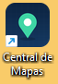
CENTRAL DE MAPAS
Guia rápido de uso
Buscar mapas, montar o PDF e imprimir em poucos cliques.
A Central de Mapas é o aplicativo que substitui a busca manual de mapas nas pastas do computador. O uso é dividido em dois passos, escolhidos pela abinha no topo da tela: “1 Buscar mapas” e “2 Gerar PDF e imprimir”.

Passo 1 — Buscar mapas
- Onde estão os mapas? — selecione a pasta onde os mapas ficam guardados (a busca entra em todas as subpastas sozinha).
- Quais mapas você procura? — digite os códigos das zonas separados por ponto e vírgula ( ; ), vírgula ( , ) ou um em cada linha.
- Para onde deseja copiar? — selecione a pasta de destino, onde os mapas encontrados serão reunidos.
- Clique em “Buscar versões mais recentes” para localizar os arquivos mais atualizados de cada código informado.
- Clique em “Salvar arquivos na pasta destino” para copiar os arquivos encontrados — a própria pasta de destino abre na tela automaticamente ao final, para conferência.
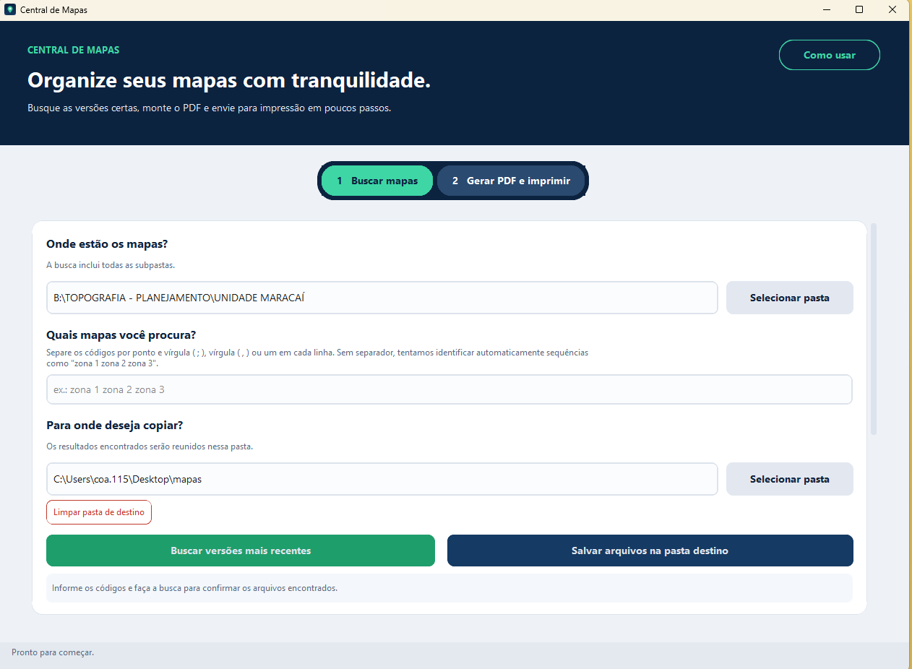
Tela do Passo 1: pasta de origem, códigos buscados e pasta de destino.
Dica: sempre que abrir o aplicativo, clique primeiro em “Limpar pasta de destino”. Isso evita que mapas de uma busca anterior se misturem com a busca atual.


Botão “Limpar pasta de destino”, logo abaixo do campo de destino.

Resultado da busca
Depois de clicar em “Buscar versões mais recentes”, a tabela mostra o código de cada zona encontrada e a data da sua última modificação — assim dá para conferir se a versão é realmente a mais atual antes de copiar.
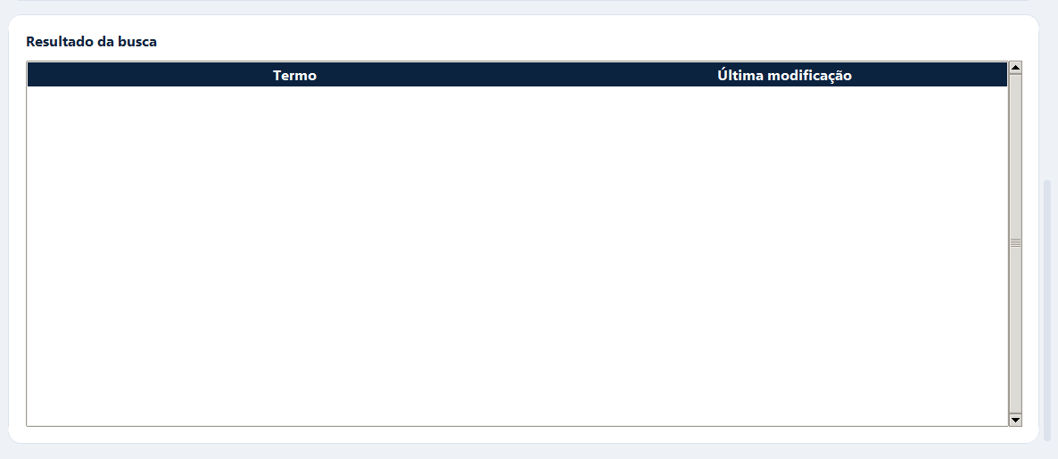
Tabela de resultados: termo buscado e data da última modificação.

Passo 2 — Gerar PDF e imprimir
Clique na aba “2 Gerar PDF e imprimir” para avançar.
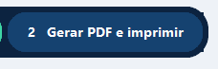
Aba de navegação entre os dois passos.
- De onde vêm os arquivos? — já vem preenchido com a pasta usada no Passo 1.
- Gerar PDF único — junta todas as imagens e PDFs da pasta em um único arquivo, em ordem alfabética.
- Abrir no navegador — permite revisar o PDF gerado antes de imprimir.
- Imprimir — envia o PDF direto para a impressora.
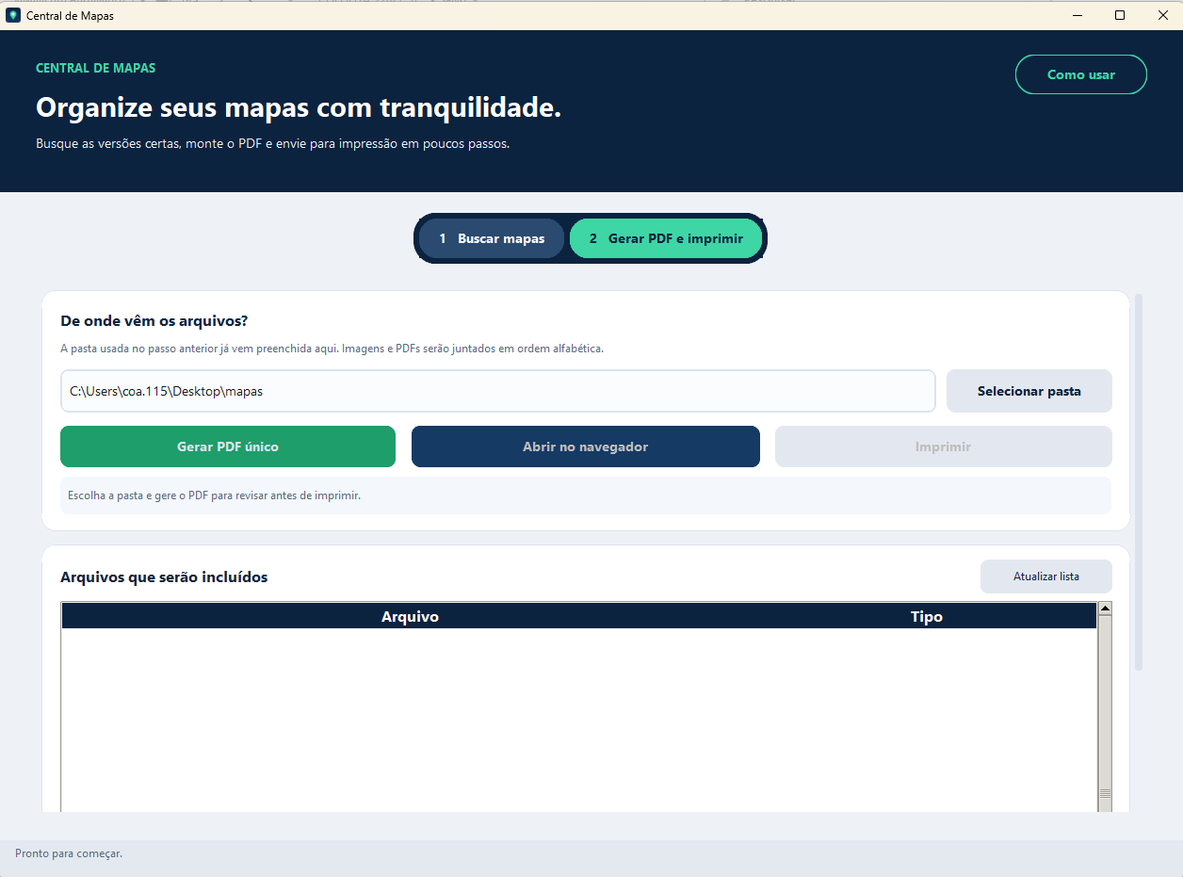
Tela do Passo 2: geração do PDF único e impressão.

Dúvidas?
No canto superior direito do aplicativo há o botão “Como usar”, que abre as instruções completas a qualquer momento, direto na tela — sem precisar deste guia em mãos.

